盛发软件1  14:07:47  
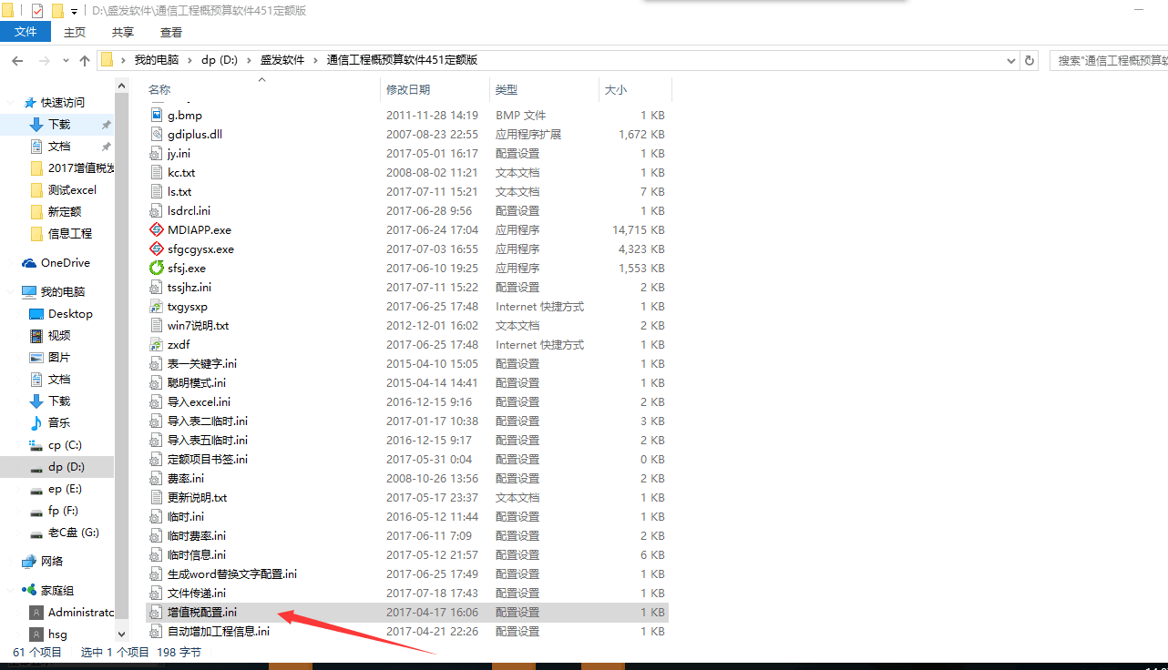  
打开这文件 D:\盛发软件\通信工程概预算软件451定额版\增值税配置.ini  
盛发软件1  14:09:06  
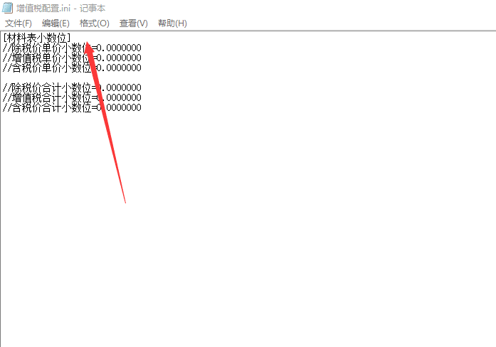 第一行改成这样，就是加上//  
盛发软件1  14:09:21  
关了后回软件计算下